Тесты на готовность ребенка к школе
6-7 лет - ответственный период для ребенка и его родителей, ведь именно в этом возрасте дошкольник активнее всего готовится к школе. Ребенок уже более организован, он усвоил некоторые цифры и буквы, научился логически мыслить, находить последовательность и лишнее в цепочке предметов. Готов ли ваш ребенок к школе и как это проверить? Мы приводим для вас некоторые тесты, которые покажут готовность дошколёнка к школе, обозначат слабые места и укажут родителям, над чем нужно еще поработать.
Тесты помогут определиться и родителям "зимних" деток, раздумывающих, отдавать свое чадо в школу в этом году или в следующем.

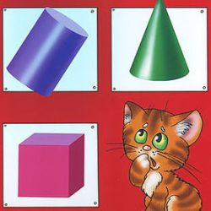

Что должен знать и уметь ребёнок 6-7 лет, поступающий в школу:
- Своё имя, отчество и фамилию.
- Свой возраст и дату рождения.
- Страну, в которой он живет, город и домашний адрес.
- Фамилию, имя, отчество родителей.
- Профессии мамы и папы.
- Определять время по часам.
- Названия времен года, месяцев, дни недели, время суток.
- Погодные явления.
- Основные цвета.
- Названия домашних, диких животных и их детёнышей.
- Уметь объединять предметы в группы: транспорт, одежда, обувь, птицы, овощи, фрукты, ягоды.
- Знать и уметь рассказывать стихи, народные сказки, произведения детских писателей.
- Различать и правильно называть геометрические фигуры.
- Ориентироваться в пространстве и на листе бумаги (право, лево, верх, низ), писать графический диктант.
- Уметь полно и последовательно пересказать прослушанный или прочитанный рассказ, составить рассказ по картинке.
- Запомнить и назвать 6–8 предметов, картинок, слов.
- Разделять слова на слоги по количеству гласных.
- Определять количество, последовательность и место звуков в слове.
- Знать и уметь писать печатные буквы русского алфавита.
- Хорошо владеть ножницами, карандашом: без линейки проводить линии, рисовать геометрические фигуры, аккуратно закрашивать и заштриховывать.
- Знать цифры. Считать от 1 до 10, восстанавливать числовой ряд с пропусками. Обратный счёт от 5 до 1, выполнять счетные операции в пределах 10.
- Знать понятия "больше, меньше, поровну".

Экспресс-тест в картинках на определение готовности к школе:
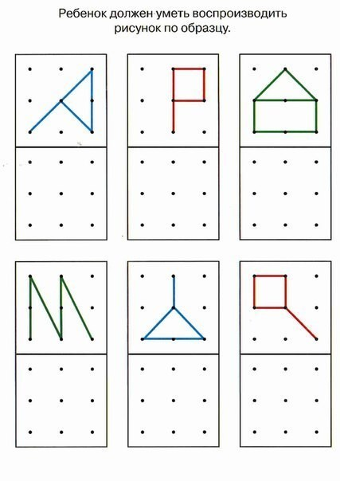
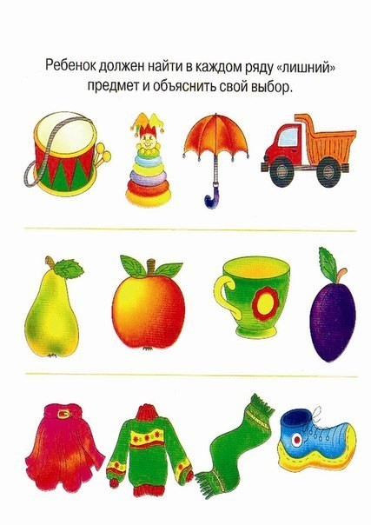
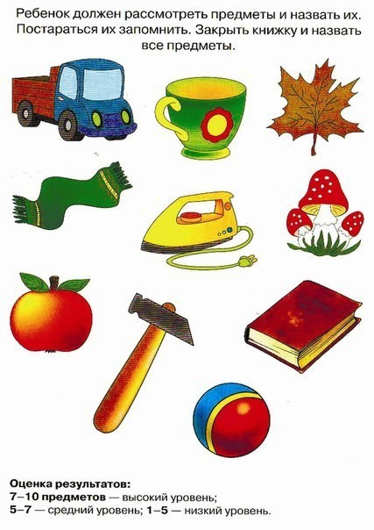
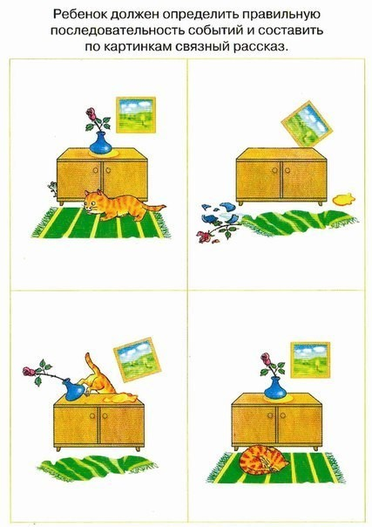

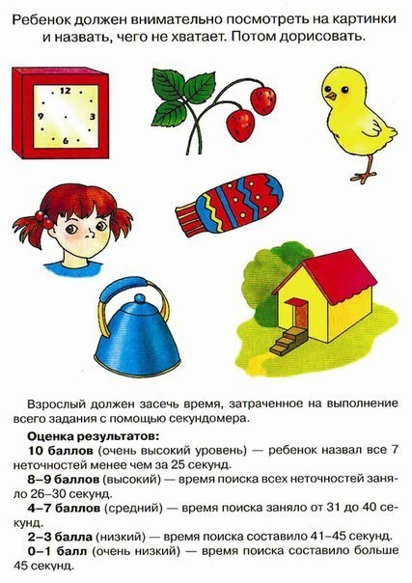

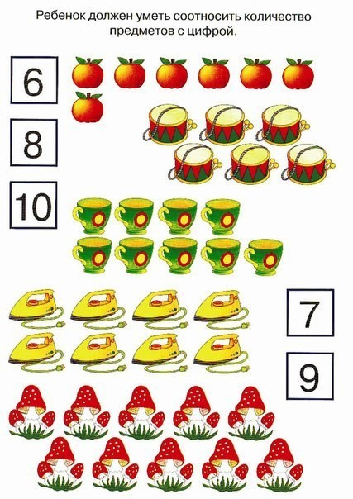

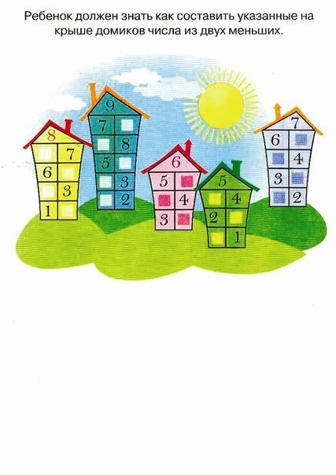

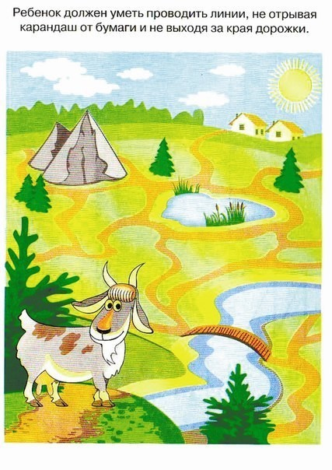
Составить для себя общую картину готовности вашего ребенка к школе вы сможете, приняв во внимание вышесказанное и ответив на следующие вопросы:
- Может ли ребенок объединить несколько предметов в одну группу по основному признаку? К примеру, машина, автобус, электричка — это транспорт; яблоки, груши, сливы — фрукты.
- Может ли определить лишний предмет, к примеру, в цепочке: "тарелка, кастрюля, щетка, ложка"?
- Может ли точно скопировать простой узор?
- Может ли рассказать историю по картинке, выделить главную мысль, проследить связи и последовательность событий?
- Способен ли описать какой-нибудь произошедший с ним случай?
- Легко ли ему отвечать на вопросы взрослых?
- Умеет ли ребенок работать самостоятельно, соревноваться в выполнении задания с другими?
- Включается ли он в игру других детей?
- Соблюдает ли очередность, когда этого требует ситуация?
- Возникает ли у ребенка желание самостоятельно посмотреть книги?
- Внимательно ли он слушает, когда ему читают?

